**基于网络平台的课程考核体系构建探讨**

**——以组织学与胚胎学课程为例**

彭丽娟1，洪艳1，夏白娟1，韩晶1，王琪1，高杰1，苏敏1，胡蓉1*

（1贵州医科大学基础医学院组织学与胚胎学教研室，贵州，贵阳 550004）

**摘要：**“组织学与胚胎学”简称“组胚”作为高等医学教育的专业基础课程，也是重要的医学基础形态学科。课程考核是教学活动中不可缺少的基本环节，合理的教学模式需要配合科学的课程考核体系，当前我国的课程考核体系严重滞后于新的教学改革模式。本课题基于“形态学数字化实验教学平台”、“雨课堂”、“人民卫生出版社中国医学教育题库”三大网络平台实施线上线下混合式教学，通过平台数据构建与新型教学模式相匹配的多元化课程考核体系，探讨和分析其在组胚课程中的应用价值，旨在加强学生能力的培养、技能的养成和素质的开拓，为推进学校“双一流”建设工作添砖加瓦。

**关键词**：“组织学与胚胎学”；网络平台；课程考核

Construction and Discussion of a Course Evaluation System Based on Network Platforms

——Taking the Histology and Embryology Course as an Example

Peng Lijuan1, Hong Yan1, Xia Baijuan1, Han Jing1, Wang Qi1, Gao Jie1, Su Min1, Hu Rong1* (*1Department of Histology and Embryology, School of basic Medicine, Guizhou Medical University, Guizhou, Guiyang 550004*)

**Abstract:** "Histology and embryology" referred to as "Zupei" as a professional foundation course of higher medical education, but also an important medical basic morphological disciplines. Course evaluation is an indispensable part of teaching activities, a reasonable teaching mode must be matched with a scientific course evaluation system, and the current course evaluation system in China is seriously lagging behind the new teaching reform mode. This project is based on the "Morphology Digital Experimental Teaching Platform", "Rain Classroom", "People's Health Publishing House China Medical Education Question Bank" three major network platforms to implement online and offline hybrid teaching. Through the platform data, a diversified course evaluation system is constructed according to the new teaching mode, and its application value in histology and embryology course is explored and analysed, with the aim of strengthening the cultivation of students' ability, skill and quality, and adding bricks and mortar to promote the construction of "double first-class" school.

**Keywords:** "Histology and Embryology"; Network platform; Course evaluation

组织学与胚胎学是生命医学科学领域重要的基础学科之一，是研究人机体正常微细结构与功能的关系，以及人体胚胎发生发育的基本过程及其变化规律的学科[1]。作为基础桥梁学科，“组织学与胚胎学”课程内容主要包括：细胞，基本组织和器官系统，向微观面连接生物学（细胞，亚细胞和分子），向宏观面连接解剖学（器官和系统），向异常机体的细微结构及功能可衍生至病理学[2]。学好“组织学与胚胎学”课程，对生命科学专业学生整个医学课程的学习乃至临床发展颇为重要。然而，该课程具有名词概念繁多、结构相似性较大等特点，学生学习时易产生枯燥乏味之感，加上课堂时间受限，其一向被认为是一门抽象易混，较难理解的基础学科课程[3]。如何提升学生的学习兴趣，如何提高学生的学习主动性、积极性，如何利用有限的课堂时间学好这门课程一直以来都是教师在反复思考和探索的问题。

课程教学质量是高校人才培养质量的决定因素，也是高校形成核心竞争力的重要保障[4]。2019年，中共中央、国务院印发的《中国教育现代化2035》指出要建设智能化校园，开展大数据支撑下的教育治理能力优化行动，推动以互联网等信息化手段服务教育教学全过程[5]。在此基础上，基于“互联网+”的多元化新型教学模式改革在我国如火如荼的开展。课程考核是教学过程中不可或缺的环节，与教学模式相辅相成，它可以对课程教学的价值和有效性进行判定，它能够为教学活动的完善和改进提供可靠数据，促使着教学质量的不断提升[6]。然而，大部分教学模式改革局限在教学形式上忽略了课程考核。当前我国医学院校主要通过期末考试来完成课程的考核，缺乏实践互动和学习全过程考核，无法准确反映学生的真实学习情况[7]。在层出不穷的网络平台下，如何将现有的数字化技术贯穿到高等教育课程中，构建完善的适合不同学校、不同专业的多元化课程考核体系仍然是一个不断探索的过程。

本课题拟利用“形态学数字化实验教学平台”、“雨课堂”、“人民卫生出版社中国医学教育题库”三大网络平台，在组织胚胎学课程中实现线上线下混合式教学，通过收集各个平台学生课前、课中、课后的学习记录和考勤数据，结合期末总评成绩获得学生学习全过程考核评价，构建新型教学模式下多元化的课程考核体系，以期促进学校人才培养质量的提高和校园治理水平的提升。

**一、背景**

近年来，在现代教育理念的号召下，许多高校都在积极探索现代化智慧教学与传统教学的融合创新教学模式，线上线下混合式教学模式获得了越来越多的关注[8]。与此同时，众多基于手机端的辅助教学的APP及网络平台应运而生。例如“雨课堂”和“超星学习通”等，他们是面向智能手机、平板电脑等移动终端的移动学习专业平台[9]。这对于教学模式的改革产生了深远的影响。

“雨课堂”是依托于互联网和大数据等新型网络技术发展的前提下由清华大学开发出的一种智能化的网络教学平台，其在课堂签到、课件同步、随机点名、实时讨论各个方面都得到了良好的反馈，后台数据保留了学生课堂参与和教师授课全过程的记录，是很多高校一直延用的原因[2]。

“人民卫生出版社中国医学教育题库”简称“人卫题库”是由人民卫生出版社在国家财政支持下组织数千位专家编写而成，它拥有超过1万道真题，试题数据持续更新，覆盖了各个科目和难度级别，为医学生考取执业医师证甚至考研备考刷题提供了资源，对提升教学实效和考务工作效率，推动实施教考分离，加强教学管理和宏观评估都有着重要影响[10]。

“形态学数字化教学平台”是虚拟仿真的实验平台，它利用全自动显微镜数字扫描系统，将整张切片扫描、无缝拼接，生成一张全视野的分辨率高的数字化虚拟切片，从而实现课堂内数码显微互动[11]。学生通过互联网在PC端或手机端即能观察所有数字切片[12]。“组织学与胚胎学”作为形态学科，切片观察是应用和巩固理论知识的最好方式，该平台提供线上数字切片，可以让学生不受时间和空间限制随时随地观察切片。这些辅助教学的APP及网络平台为线上线下混合式教学活动的开展提供了条件，然而，极少数学校在利用网络平台授课的同时，合理地将其后台数据纳入课程考核的指标。

**二、混合式教学模式下多元化课程考核体系在组胚课程中的实施**

贵州医科大学“组织学与胚胎学”课程包含了理论课和实验课两个部分，其计划学时随专业的不同而不同。其中护理专业总学时54，含理论学时36，实验学时18；临床专业总学时81，含理论学说54，实验学时27。多元化教学考核模式下课程总评成绩由两部分组成：形成性评价考核（40%）+期末考核（60%）。

（一）理论课教学层面

对理论课教学，本课程主要依托“雨课堂”和“人民卫生出版社中国医学教育题库”设置课前、课中、课后学习任务，通过收集平台数据获取学生理论课形成性评价考核成绩，具体如下：

1.通过“雨课堂”①课前推送教学课件、教学大纲，供学生预习使用；②课中设置测试题以随机点名的方式抽问，提升学生的课堂积极性；③课后设置思考题，引导学生对课本知识进行拓展。学生完成授课教师雨课堂发送的：教学大纲（图文形式呈现，占10%）、预习课件（占10%）、课后思考题（课后评论形式呈现，占10%）收集以上数据加以分析，获得学生学习过程考核评价，共占形成性评价的30%。（见图1）

2.通过“人民卫生出版社中国医学教育题库”每周定时发放章节测试题考核学生各章节的学习情况，学期中发布一次期中测试提，形成作业数据分析报告，包含：试卷参数、学生成绩分析、知识点掌握情况等。学生完成每周的章节测试（占15%）及期中测试题（15%），收集以上数据形成作业分析报告，获得学生学习效果考核评价，共占形成性评价的30%。（见图1）

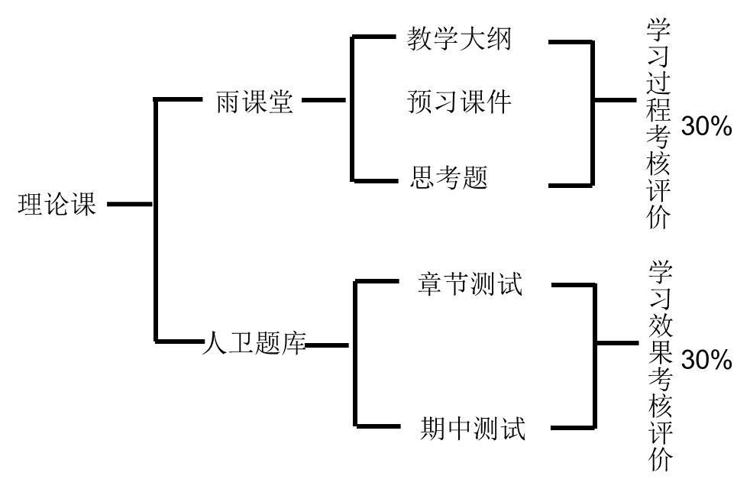

图1.《组织学与胚胎学》理论课形成性评价成绩设置

（二）实验课教学层面

对实验课教学，本课程主要依托“雨课堂”和“形态学数字化实验教学平台”结合显微镜观察组织切片，进行线上线下混合式教学。通过收集平台数据获取学生实验课形成性评价考核成绩，具体如下：

1.线下实验教学

以老师指导为主，①课前由理论课老师通过“雨课堂“发布贵州医科大学《组织学与胚胎学》教研室自制的实验课视频，引导学生预习；②课中在实体教室，利用光学显微镜结合多媒体课件、老师摆片示教等方式指导同学们对器官组织的结构进行辨识；③课后针对本章节重难点，授课教师利用“雨课堂”发布切片测试作业。

2.线上实验教学

以学生自主学习为主，①课前同线下实验课由理论课老师发布实验课视频，学生根据老师指定的内容，在“形态学数字化实验教学平台”自行观察切片，授课老师通过平台进入“学生管理”界面，动态观察学生登陆平台情况，及时反馈并提醒学生完成学习任务；②课中通过建立的QQ群或腾讯直播会议，对学生切片观察中的问题进行线上答疑；③课后同线下课，雨课堂发布切片测试作业，检验学生对切片的掌握情况。

学生登陆“形态学数字化实验教学平台”的数据（占10%）；完成授课教师发送的实验课视频（占10%）、切片测试题目（占20%），经分析后可获得学生实验课学习的评价，共占形成性评价的40%。（见图2）

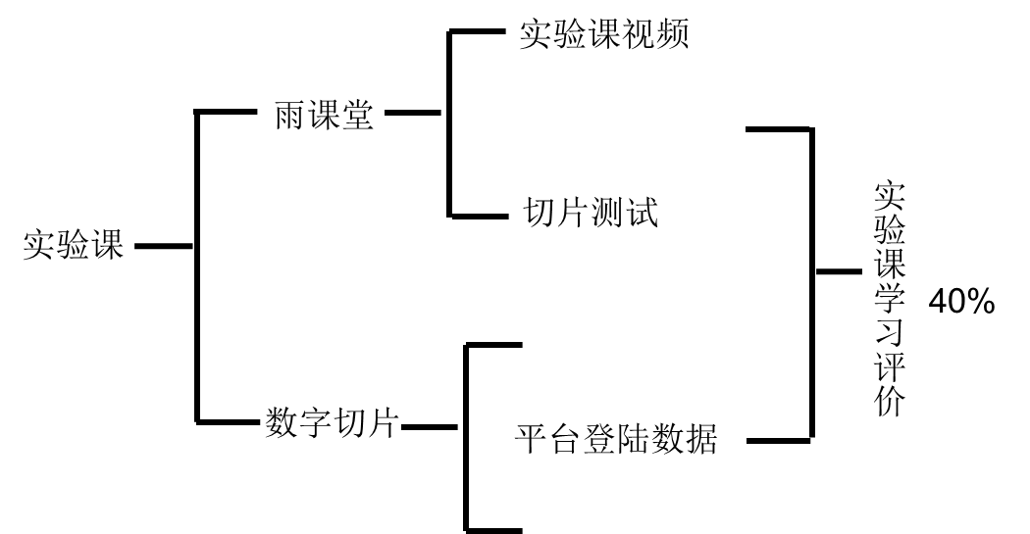

图2.《组织学与胚胎学》实验课形成性评价成绩设置

**三、多元化课程考核体系的不足及改善方案**

（一）不足

1.多数学生和授课教师对“形态学数字化实验教学平台”、“雨课堂”、“人民卫生出版社中国医学教育题库”的使用不熟悉，执行过程较为复杂。

2.《组织学与胚胎学》课程分为实验课和理论课，而实验课又分为线上实验课和线下实验课。在课程设计中，理论课授课使用雨课堂平台，课后测试使用人民卫生出版社中国医学教育题库，线上实验课使用形态学数字化实验教学平台，无论对于学生还是老师而言都是一个繁琐的过程，多平台使用较难保证学生和老师的参与度，可能会导致部分学生的形成性评价分数极为不理想。

3.“形态学数字化实验教学平台”系贵州医科大学组织学与胚胎学教研室购买“上海梦之路数字科技有限公司”的系统，该系统内的切片非组织学与胚胎学专业人员制备，存在切片内容不完善，部分切片质量不佳，切片中组织结构不典型等问题，影响学生的学习积极性，参与度和学习效果。

（二）改善方案

1.针对系统操作问题，相关部门在课程开课之前整理针对管理员、教师及学生的操作指南，发布至学生和教师群，同时开展系列培训讲座，就系统登陆、使用难点进行讲解。

2.针对老师参与度问题，提前给老师做好为什么选用这三种平台结合的解释工作；对学生参与度问题，需要授课老师对课程内容拟定详细的计划表，及时发送并提醒学生完成相关任务。

3.针对切片内容不完善问题，教研室应组织教师，将组织学与胚胎学教研室现有的教学切片，通过切片扫描的方式按章节补充到形态学数字化实验教学平台中。

**四、多元化课程考核体系的应用价值讨论**

“组织学与胚胎学”是医学生最早接触的医学基础课，作为桥梁学科，它与其他医学基础、临床学科均有密切联系[13]。该门课程在我校也主要针对大一本科生：护理学、公共事业管理、康复治疗学专业于第I学期开课；临床、口腔、麻醉、儿科、影像等专业于第II学期开课。本课程又被称为“显微解学”，其包含大量的光镜及电镜图，结构微细抽象，结构名词数量繁多，且有较多相近的名词但意义完全不同，难以理解记忆[14]。本门学科的学习需要反复巩固，梳理散、繁的知识点，才能够对各种结构有效把握。这对于刚刚接触医学的大一新生来说，仅靠传统教学方式和有限的课堂时间很难能够实现。“雨课堂”是依托于互联网和大数据等新型网络技术发展的前提下由清华大学开发出的一种智能化的网络教学平台，既往在多种学科教学中取得良好的效果[15]。本课题利用“雨课堂”平台授课教师课前给学生发布教学资源供其预习，课中随机提问、发布随堂测试，课后发布思考题，并将其纳入学生学习过程的考核，既增加了师生互动活跃了课堂气氛，又实时监控和得到了学生准确的学习效果反馈。结合课后每周“人民卫生出版社中国医学教育题库”推送章节测试及期中测试，巧妙地利用了学生的零碎时间，加强其对繁琐易混的《组织学与胚胎学》知识点的理解和掌握，达到学以致用的效果。

对于《组织学与胚胎学》这门形态学科，理论教学固然重要，实验教学也必不可缺。实验课是学生有效结合理论与实际的检验方式，有利于培养学生分析问题、解决问题能力和强化理论知识、增强形态概念[16]。以往主要是，理论大课讲授课本知识，实践小课观察组织切片，两大教学环节并没有很好地相互衔接、融会贯通；教学课程过于紧凑，学生观察组织切片的时间较少；课后学生无法接触到显微镜和组织切片，限制了学生的自学能力，影响了学习和复习的效果。我们利用“形态学数字化实验教学平台”，对组织学实验课程进行线上线下混合式教学，在有限的显微镜观察切片之余，学生还可随时随地自行观察数字切片，及时巩固理论课知识，弥补课堂时间缺陷。通过后台数据，授课教师可以实时了解学生切片观察的情况，及时提醒学生，起到了很好的远程监督作用。在观察数字切片的同时，我们鼓励学生大胆思考，提出问题，由老师统一QQ或腾讯会议直播答疑。增加了师生互动；提高了学生自主学习能力；培养了其自律和独立思考能力；为教师“教”为主的模式向学生“学”为主的模式转变奠定了基础。

课程考核是教学活动中不可缺少的基本环节[17]，是保障教学目标和学生学习行为统一性的重要因素[18]。科学有效的课程考核一方面可以检验学生的学习效果，培养学生的主观能动性；另一方面可以为教师提供一个量化的教学标准，有助于教师设计整个教学体系，而传统成绩考核评价体系多聚焦于结果评价，存在评价体系不健全、评价角度单一等问题[19]。教学体系是成绩考核的基础，二者相互依托，本课题建立的这种基于网络平台的多元化成绩考核，在线上线下混合式教学模式下，将考核由结果考核变为对整个教学过程的考核，打破了应试教育下传统的线性评价体系。通过网络平台在课前、课中、课后发布教学任务，收集和分析后台数据，全过程、直观和准确地反映学生学习情况，能充分发挥过程考核评价对学生学习策略的检验和教师教学质量的检测作用。该方案以期在全日制本科护理教学中试点，进一步在全校乃至全国高校《组织学与胚胎学》课程中进行推广实施，以顺应新型教学模式下学生学习和成绩考核的需要，响应国家对数字化校园的号召。

**五、结语**

全面开展一流本科课程建设，树立课程建设新理念，推进课程改革创新，实施科学课程评价，严格课程管理，立起教授上课、消灭“水课”、取消“清考”等硬规矩，夯实基层教学组织，提高教师教学能力，完善以质量为导向的课程建设激励机制，形成多类型、多样化的教学内容与课程体系，是贯彻落实习近平总书记关于教育的重要论述和全国教育大会精神，落实新时代全国高等学校本科教育工作会议精神的重要举措[20]。现有的医学人才培养模式和课程体系具有一定的局限性，死记硬背、临时抱佛脚成为大部分医学生的代名词。导致新生代医护人员步入临床后适应能力差，业务能力弱，无法在紧迫的生命关头，随机应变、举一反三。各大医学院校尤其是高等医学院校应该从专业的具体实际出发，科学统筹课程体系建设，利用现代网络技术，联动课堂内外，助推高等教育人才培养模式改革与课程体系建设兼容并蓄。

参考文献：

[1]宋军营, 蒋时红, 张娜, 等. 浅谈《组织学与胚胎学》课程的教学体会[J] 课程教育研究. 2015, (28): 215.

[2]李红艳. 组织学与胚胎学课程思政设计与实践[J]解剖学杂志. 2023, 46(05): 449-51.

[3]耿世佳, 田云鹏, 武玲, 等. 思维导图在组织学与胚胎学教学中的应用初探 [J] 内蒙古医科大学学报. 2017, 39(S1): 80-2.

[4]张铭凯. 夯实高等教育现代化的课程教学之基 [J]. 大学教育科学, 2023, (1): 22-5.

[5]熊余, 储雯, 蔡婷, 等. 高校教育大数据应用支撑体系的设计与实践 [J]. 现代教育技术, 2020, 30(11): 91-7.

[6]陈争. OBE理念下高校课程评价体系优化研究 [J]. 邢台学院学报, 2021, 36(4): 63-6,75.

[7]郎振红. 线上线下混合式教学考核评价机制研究——以软件技术专业核心课程为例 [J]. 天津市教科院学报, 2018, (05): 63-8.

[8]王秀华, 闵永智, 李红. 混合式教学模式考核评价体系的探索与实践[J]中国教育技术装备. 2023, (20): 148-51.

[9]邹维艳, 严海芹, 齐琦, 等. 基于学习通平台的线上线下融合教学模式在《组织学与胚胎学》课程中的应用 [J] 齐齐哈尔医学院学报. 2021, 42(15): 1356-9.

[10]丁丽萍, 丁燕, 杨蓉, 等. 人卫题库在执业医师资格分阶段理论考试培训中的实践与探索; proceedings of the 第三届全国医药研究论坛, 中国陕西西安, F, 2023 [C].

[11]刘慧萍, 张韫玉, 吴霞, 等. 中医院校显微形态数字化实验教学平台的建设与应用[J] 中国中医药现代远程教育. 2019, 17(05): 140-1.

[12]程云, 彭景贤, 岳淑芬, 等. 基于虚拟仿真形态学数字化平台“翻转课堂”《组织学与胚胎学》混合式实验教学模式改革探析[J].教育现代化. 2020, 7(46): 10-2.

[13]邹维艳, 严海芹, 齐琦, 等. 基于学习通平台的线上线下融合教学模式在《组织学与胚胎学》课程中的应用 [J]. 齐齐哈尔医学院学报, 2021, 42(15): 1356-9.

[14]刘润, 司晓丽, 郭超. 组织学与胚胎学中“形”的意会 [J]. 中国组织化学与细胞化学杂志, 2018, 27(03): 300-2.

[15]韩记真, 李倩, 陈玲, 等. 基于雨课堂的多元化考核评价体系在临床护理实习教学中的应用效果 [J]. 新疆医科大学学报, 2023, 46(07): 986-90.

[16]周怡, 何志全. 基于组织学与胚胎学教学改革的探索 [J]. 中国继续医学教育, 2023, 15(11): 31-5.

[17]胡琦, 陈继平. 浅谈化学教学中的教学评价 [J]. 云南化工, 2022, 49(6): 176-8.

[18]陈少博. 优化教学评价 [J]. 小学科学, 2023, (16): 25-7.

[19]刘巍巍, 武凌锋, 陈宇晴. 基于探究式教学的多元化教学评价体系构建 [J]. 新课程研究（下旬）, 2022, (2): 7-9.

[20]教育部关于一流本科课程建设的实施意见(教高[2019]8号) [J]中华人民共和国国务院公报 Gazette of the State Council of the People's Republic of China [J]. 2020, (5): 57-62.